ОТЧЕТ
о деятельности инновационной площадки по теме «Интенсификация процесса подготовки будущего учителя в ПОО» в 2019-2020 учебном году

С целью повышения качества и результативности образовательного процесса посредством интенсификации процесса подготовки будущего учителя в профессиональной образовательной организации с мая 2019 года на базе колледжа была создана инновационная площадка по теме «Интенсификация процесса подготовки будущего учителя в профессиональной образовательной организации».
Основными направлениями деятельности инновационной площадки были определены:
- апробация адаптивной модели будущего учителя в условиях интенсификации образовательного процесса;
- совершенствование образовательного процесса путем актуализации учебных планов, модернизации содержания рабочих программ учебных дисциплин и междисциплинарных курсов;
- развитие профессионального уровня педагогов через внедрение в образовательный процесс инновационных образовательных технологий и форм обучения и воспитания;
- организация самообразования студентов на основе индивидуального образовательного маршрута с учетом мотивационной направленности и индивидуально-психологических особенностей будущего учителя;
- реализация в учебном процессе исследовательских, дискуссионных, игровых и других интерактивных образовательных технологий для качественного сопровождения индивидуального образовательного маршрута будущего учителя;
- создание и пополнение банка научно-методических материалов по интенсификации процесса подготовки будущего учителя в профессиональной образовательной организации;
- разработка и внедрение электронных адаптированных учебных пособий для студентов педагогического колледжа;
- создание пакета диагностических методик по оценке сформированности актуализированных компетентностей будущего учителя инновационного типа.
В рамках организационно-подготовительного этапа, длившегося с мая по декабрь 2019 года, была проделана определенная работа по запуску инновационной площадки, созданию необходимой ресурсной базы для ее деятельности.
Одним из первых шагов стало создание координационного совета, которому предстояло осуществлять комплексное управление деятельностью инновационной площадки. В его состав вошли члены администрации, методисты психолог, заведующие кафедрами. Был разработан детальный план инновационной деятельности ЗПК на 2019-20 учебный год. В основу плана были определены мероприятия Программы реализации инновационного проекта «Интенсификация процесса подготовки будущего учителя в профессиональной образовательной организации».
Одним из ключевых факторов успешности реализации программы инновационной деятельности является инновационный потенциал педагогического корпуса, психологическая и профессиональная готовность преподавателей к инновационной практике. Поэтому согласно плану работы ЗПК была проведена диагностика готовности преподавателей к инновационной деятельности. Цель исследования: изучить уровень готовности педагогического коллектива к инновационной деятельности.
Одним из возможных путей дальнейшего развития сферы педагогической деятельности являются инновации, то есть управляемые процессы создания, восприятия, оценки, освоения и применения педагогических новшеств.
Рассмотрение инновационной педагогической деятельности требует осознания и обращения к вопросу готовности педагога к данному виду деятельности. Такими характеристиками могут быть следующие: потребность в творчестве, осознанный выбор вариантов собственного профессионального поведения; способность и готовность выбирать адекватные средства и методы саморазвития, организации продуктивной деятельности в условиях сотрудничества; способность свободно ориентироваться в системе способов педагогической деятельности, умение переводить любую ситуацию в педагогическую, развивающую себя и других.
Готовность к инновациям включает три основных компонента:
1. Психологический - личностно-мотивационный: необходимые личностные свойства и стремление внедрять новое.
2. Теоретический - система знаний осваиваемых новшеств, технологии их внедрения, новых способов и форм осуществления профессиональной деятельности.
3. Практический - совокупность умений реализовывать эти новшества.
В ходе проведения диагностики использован метод анкетирования. Проводилось исследование в октябре - ноябре 2019 года.
В диагностике приняли участие 31 педагогический работник, что составило – 89%. В целом на основе мониторинга высокий уровень готовности к инновационной деятельности наблюдается у 23 педагогов, что составляет 74%; средний уровень у 3 –х педагогов, это 10%; низкий уровень имеют 5 преподавателей – 16%.
Можно говорить о том, что данное диагностическое исследование показало определенный инновационный потенциал преподавателей колледжа. Среди тех педагогов, кто готов реализовывать актуальные задачи интенсификации процесса подготовки личности будущего учителя, есть и опытные профессионалы, в совершенстве владеющие методикой обучения и педагогическим мастерством, и молодые преподаватели, обладающие креативным мышлением, инициативностью, персональной ответственностью за порученное дело. Но, самое парадоксальное, что среди тех преподавателей, кто демонстрирует средний или низкий уровень готовности к инновационной деятельности, также есть преподаватели с большим опытом работы, что говорит об инертности либо профессиональном выгорании данных педагогов.
Исходя из вышесказанного, перед методической службой колледжа стоят задачи:
- актуализировать в сознании преподавателей идею непрерывного профессионального самообразования и самосовершенствования;
- обеспечить качественное научно-методическое сопровождение инновационной деятельности преподавателей колледжа;
- изучать, обобщать и популяризировать инновационный педагогический опыт преподавателей ОУ.
Базой для реализации адаптивной модели будущего учителя инновационного типа были определены студенты 2 курса всех специальностей.
С целью выявления уровня сформированности актуализированных компетентностей у студентов 2 курса была проведена входная диагностика уровня сформированности когнитивной, цифровой и аутопсихологической компетентностей.

Диагностическая процедура выявления уровня когнитивной компетентности личности преследовала ряд задач, таких как:

- определение уровня развитости навыков исследовательской деятельности, самостоятельного творческого мышления, письменного изложения собственных мыслей;

- оценивание способности личности видеть актуальные проблемы и моделировать различные подходы к их решению;
- анализ личностного интеллектуального потенциала человека.
К когнитивной компетентности относятся такие «навыки будущего» как навыки критического, системного, стратегического, креативного мышления, а также навыки проектирования индивидуальных образовательных траекторий.
В качестве диагностической методики была использована методика написания эссе. Обучаемым было предложено на выбор 10 тем для написания эссе.
Каждый навык из вышеперечисленных диагностировался по определенным индикаторам и оценивался при наличии в один балл. Всего можно было набрать 5 баллов.

Например, наличие системного мышления диагностировалось по следующим индикаторам:

- структурирование текста, т.е. наличие в тексте 3-х частей: вступление, основная часть и заключение;
- соответствие содержания эссе выбранной теме;
- внутреннее смысловое единство, т.е. согласованность ключевых тезисов и утверждений, внутренняя гармония аргументов и ассоциаций, непротиворечивость суждений, в которых выражена личностная позиция автора;
- построение эссе как ответа на вопрос или раскрытие темы, основанное на классической системе доказательств.
И так по каждому навыку. Необходимо отметить, что в полном объеме эти индикаторы не проявились и поэтому даже при наличии небольшого подтверждения ставился 1 балл.
Из 178 обучаемых в диагностике прияло участие 139 человек (это 78% от общего числа студентов 2 курса). Общий средний балл составил 2,7.
Анализ содержания эссе выявил следующие моменты:

- отсутствие навыков системного мышления – не могут структурировать текст, т.е. разделить текст на 3 взаимосвязанные части: вступление, основная часть и заключение; содержание эссе не у всех соответствовало выбранной теме; отсутствовали внутреннее смысловое единство, т.е. согласованность ключевых тезисов и утверждений, непротиворечивость суждений, в которых выражена личностная позиция автора и построение эссе как ответа на вопрос;
- неразвитость навыков критического мышления – у подавляющего большинства наблюдались отсутствие в основе тезисов, а, соответственно, и их аргументация; нестандартность, творчество в подаче материала, т.е. превалировала стереотипность мышления;
- отсутствие навыков креативного мышления – в большинстве случаев не прослеживался личностный характер восприятия проблемы и ее осмысление, искренность, эмоциональность изложения; не приходится говорить о ярком раскрытии и уникальности мыслей автора, оригинальности изложения мыслей, легкости и изяществе стиля, наличии особого языка эссе - образности, афористичности, яркости и художественности текста;
- отсутствие навыков стратегического мышления, а именно, нестандартного подхода к решению обозначенных целей; актуальности приведенных аргументов; неумение прогнозировать возможные ситуации и видеть собственную миссию и возможности для ее реализации;
- отсутствие навыков проектирования индивидуальных образовательных траекторий. Этот момент обусловлен предыдущим тезисом – нет стратегического мышления – нет и навыков проектирования ИОТ. Даже выбрав те темы, где можно было показать эти навыки, обучаемые не представили собственные планы действий по улучшению ситуации, соответственно, не описали возможные сложности, риски и пути их решения.
Кроме вышеназванного, необходимо отметить общие недостатки в развитии когнитивных процессов:
- неубедительность и недоказательность тезисов;
- отсутствие глубины и точности слова и мысли;
- наличие словесных штампов и клише в выражении своих мыслей;
- скудный лексический запас;
- преобладание наглядно-образного мышления и неумение апеллировать абстрактными понятиями (предложенные утверждения понимали дословно);
- отсутствие персонифицированного подхода к раскрытию темы – многие писали от третьего лица, не видя себя в будущей профессии учителя;
- неразвитость научно-публицистического стиля написания эссе, в основном все использовали бытовой язык;
- не связывают сегодняшний статус студента педагогического колледжа с будущим статусом учителя – для большинства это диаметрально противоположные явления;
- подавляющая неграмотность и отсутствие каллиграфии.
Самый низкий % качества работ – у студентов групп 211 и 213Б, средний уровень – у групп 212А и Д.

Проведенная диагностика обучаемых 2 курса всех специальностей показала довольно низкий уровень когнитивной компетентности личности. Об этом свидетельствуют низкий уровень развитости навыков исследовательской деятельности, самостоятельного творческого мышления, письменного изложения собственных мыслей, самооценивания и рефлексии, неумение видеть актуальные проблемы и моделировать различные подходы к их решению, неумение анализировать собственный интеллектуальный потенциал.
С целью выявления уровня аутопсихологической компетентности личности обучающихся 2 курса всех специальностей было проведено исследование уровня сформированности навыков регулятивной компетентности, так как в любое время, особенно - в кризисные периоды жизни, особое значение имеет то, как люди умеют управлять свои физическим и психическим состоянием, поддерживать необходимый баланс для жизнедеятельности, быть в гармонии прежде всего с самим собой. Аутопсихологическая компетентность состоит из таких компонентов, как управление психофизиологическими ресурсами личности, эмоциональная саморегуляция, мотивационно-волевая саморегуляция, навыки тайм-менеджмента и стресс-менеджмента, информационная психогигиена.
Для диагностики сформированности навыков управления психофизиологическими ресурсами была разработана авторская методика «Самооценка навыков управления психофизиологическими ресурсами». Навыки управления психофизиологическими ресурсами делятся на 2 группы: естественные и специальные приемы саморегуляции.
Естественные приемы саморегуляции - это те, которые должны быть привиты личности с детства родителями и педагогами. Например, к ним относятся: регулярное и сбалансированное питание, режим сна, режим отдыха при умственной и физической работе, профилактика заболеваний, водные процедуры, физические упражнения, отсутствие вредных привычек, наличие хобби, наличие круга общения, позитивное мышление. Студенты 2-го курса показали чуть выше среднего уровень сформированности естественных приемов саморегуляции, например: группа 211 - 2,17; 212а - 2,26; 212б - 2,28; 212д - 2,08; 213а - 2,25 и 213б - 2,05.
Специальные приемы саморегуляции - это техники, которые можно освоить дополнительно; человек к ним обращаемся, когда возникает особая потребность. Эти техники активно используются в работе со спортсменами, в коучинговой или психокоррекционной практике. Это такие приемы, как регуляция мышечного тонуса, самомассаж, управление ритмом дыхания, техника управления работой сердца, релаксация, визуализация, аутогенная тренировка, словесные самовнушения (самоприказ, самоубеждение, самоисповедь), медитация и арт-техники. Исследование уровня сформированности специальных приемов саморегуляции показало, что у студентов наблюдается средний результат, т.е. на уровне «имею представление, что-то пробовал»: группа 211 - 1,44; 212а - 1,37; 212б - 1,46; 212д - 1,34; 213а - 1,67 и 213б - 1,43.
В современном мире ключевым фактором успешности личности является эмоциональная саморегуляция, включающая в себя такие навыки, как умения осознавать свои эмоции, правильно их интерпретировать; управлять своими эмоциями; осознавать эмоции другого человека и правильно их интерпретировать; управлять эмоциями другого человека.
Для выявления уровня сформированности навыков эмоциональной саморегуляции был использован тест на эмоциональную регуляцию Дж. Гросса и Дж.Оливера. Его вопросы затрагивают два различных аспекта эмоциональной жизни. Один аспект – это само эмоциональное переживание - то, что тестируемый чувствует внутри. Другой - это то, как он поступает с переживанием внутри и показываете эмоции в поведении, жестах, высказываниях. В результате теста можно увидеть, какую стратегию человек выбирает, чтобы справляться с эмоциями – преимущественно подавляя их, или стараясь сделать умственную переоценку событий, вызвавших эмоции.
Наиболее благоприятной является стратегия «Когнитивная переработка эмоций», когда человек через осознавание может справиться с кризисными ситуациями в жизни, адаптироваться к меняющимся условиям, сохранить психическое и физическое здоровье. Диагностика показала, что стратегия «когнитивная переработка эмоций» достаточно развита у большинства студентов, т.е. на среднем уровне: группа 211 - 26,1 баллов, 212а - 27,4, 212б - 27, 3, 213б - 26,1. А вот студенты групп 212д и 213а продемонстрировали уровень сформированности навыков эмоциональной саморегуляции выше среднего (29,1 и 31,6 баллов соответственно).
Нежелательной является стратегия «Подавление выражения эмоций», так как подавление эмоций, неумение грамотно «выпустить пар», так, чтобы не обжечь ни себя, ни окружающих, чревато в первую очередь психосоматическими нарушениями, а также нарушениями в социальных контактах и пр. Наиболее предпочтительными по данной шкале являются средние показатели, что и наблюдается у наших студентов: группа 211 - 16,3 баллов; 212а - 14,21; 212б - 14,6; 212д - 18,6; 213а - 17,9; 213б - 16,6.
Важную роль в жизни человека играют навыки мотивационно-волевой саморегуляции, т. е. то, насколько он может сознательно управлять своими действиями, состояниями, побуждениями в различных жизненных ситуациях.
Людей с высоким уровнем волевой саморегуляции «отличает спокойствие, уверенность в себе, устойчивость намерений, реалистичность взглядов, развитое чувство собственного долга. Как правило, они хорошо рефлексируют личные мотивы, планомерно реализуют возникшие намерения, умеют распределять усилия и способны контролировать свои поступки, обладают выраженной социально-позитивной направленностью. В предельных случаях у них возможно нарастание внутренней напряженности, связанной со стремлением проконтролировать каждый нюанс собственного поведения и тревогой по поводу малейшей его спонтанности».
Низкий же уровень волевой саморегуляции наблюдается у людей чувствительных, эмоционально неустойчивых, ранимых, неуверенных в себе. Рефлексивность у них невысока, а общий фон активности, как правило, снижен. Им свойственна импульсивность и неустойчивость намерений.
Для оценки уровня навыков волевой саморегуляции был использован тест-опросник «Исследование волевой саморегуляции» (А.В.Зверьков, Е.В.Эйдман), который дает оценку по двум субшкалам: настойчивость и самообладание.
Субшкала «Настойчивость» характеризует силу намерений человека - его стремление к завершению начатого дела. На положительном полюсе - деятельные, работоспособные люди, активно стремящиеся к выполнению намеченного, их мобилизируют преграды на пути к цели, но отвлекают альтернативы и соблазны, главная их ценность - начатое дело. Таким людям свойственно уважение социальным нормам, стремление полностью подчинить им свое поведение. В крайнем выражении возможна утрата гибкости поведения, появление маниакальных тенденций. Низкие значения по данной шкале свидетельствуют о повышенной лабильности, неуверенности, импульсивности, которые могут приводить к непоследовательности и даже разбросанности поведения. Сниженный фон активности и работоспособности, как правило, компенсируется у таких лиц повышенной чувствительностью, гибкостью, изобретательностью, а также тенденцией к свободной трактовке социальных норм».
Студенты групп 2 курса Златоустовского педагогического колледжа по данной шкале показали средние результаты (от 5 до 11 баллов) - группа 211 - 10,17 баллов; 212а - 7,19; 212б - 7,48; 212д - 5,46; 213а - 10, 55 и 213б - 7,13. У студентов группы 212д показатель близко подходит к границе с уровнем «ниже среднего», а у студентов групп 211 и 213а - близок к границе с уровнем «выше среднего».
Субшкала «Самообладание» отражает уровень произвольного контроля эмоциональных реакций и состояний. Высокий балл по субшкале набирают люди эмоционально устойчивые, хорошо владеющие собой в различных ситуациях. Свойственное им внутреннее спокойствие, уверенность в себе освобождает от страха перед неизвестностью, повышает готовность к восприятию нового, неожиданного и, как правило, сочетается со свободой взглядов, тенденцией к новаторству и радикализму. На другом полюсе данной субшкалы - спонтанность и импульсивность в сочетании с обидчивостью и предпочтением традиционных взглядов ограждают человека от интенсивных переживаний и внутренних конфликтов, способствуют невозмутимому фону настроения.
Социальная желательность высоких показателей по шкале неоднозначна. Высокие уровни развития волевой саморегуляции могут быть связаны с проблемами в организации жизнедеятельности и отношениях с людьми. Часто они отражают появление дезадаптивных черт и форм поведения. В отличие от них низкие уровни настойчивости и самообладания в ряде случаев выполняют компенсаторные функции. Но также свидетельствуют о нарушениях в развитии свойств личности и ее умении строить отношения с другими людьми и адекватно реагировать на те или иные ситуации».
Студенты по шкале «самообладание» также в зоне среднего уровня развития компетенции (от 5 до 9 баллов): 211 - 7,7 баллов; 212а - 6,67; 212б - 6,85; 212д - 5,6; 213а - 8,22 и 213б - 7,13. Самый низкий показатель сформированности навыка самообладания наблюдается у студентов группы 212д, более высокие – у студентов групп 211, 213а и б.
В современном мире одним из главных ресурсов в жизни человека является время. Ничто так не быстротечно и так дорого как время. Сегодня человек должен обладать навыками тайм-менеджмента, т.е. уметь управлять временем.
Для оценки навыков тайм-менеджмента был использован опросник самоорганизации деятельности (Н.Фишер и М.Бонд, адаптация Мандриковой Е.Ю.), который позволяет оценивать навыки по шести шкалам.
Шкала «Планомерность» - измеряется «степень вовлеченности субъекта в тактическое ежедневное планирование по определенным принципам». По данной шкале студенты показали средний уровень развития компетенции (от 10 до 19 баллов): группа 211 - 11,48; 212а - 16,89; 212б - 14,58; 212д - 14,58; 213а - 14,64 и 213б - 18,09. Это означает, что студенты в умеренной степени способны разрабатывать четкие планы и планомерно следовать им при достижении поставленных целей.
Шкала «Целеустремленность» измеряет «способность субъекта сконцентрироваться на цели». Здесь результаты разноплановые: лишь две группы находятся в средней зоне (от 14 до 27 баллов) - 211 группа - 26,67, 212д - 16. Остальные - в зоне выше среднего: 212а - 29,63 балла, 212б - 30,16, 213а - 34,81, 213б - 32,5. Можно сделать вывод, что студенты ЗПК целеустремленны и целенаправленны, знают, чего хотят и к чему стремятся, идут по направлению к своим целям.
Шкала «Настойчивость» измеряет «склонность субъекта к приложению волевых усилий для завершения начатого дела и упорядочения активности». Студенты всех групп находятся в средней зоне (от 12 до 23 баллов): группа 211 - 18,62; 212а - 16,67; 212б - 17,38; 212д - 19,78; 213а - 17,95 и 213б - 22,17. По итогам диагностики можно говорить о том, что студенты достаточно организованны и структурированы, способны на волевые усилия, хотя и могут по обстоятельствам оставлять начатое дело, переключаясь на другие виды деятельности.
Шкала «Фиксация» оценивает «склонность субъекта к фиксации на заранее запланированной структуре организации событий во времени, его привязанность к четкому расписанию, ригидность в отношении планирования». Здесь также все группы показывают средний результат (от 12 до 23 баллов): 211 - 19,57; 212а - 19,63; 212б – 19; 212д - 21,31; 213а - 21,76 и 213б - 22,67. Можно делать вывод о достаточной гибкости студентов в планировании своей деятельности, в построении отношений, наличии стремления личности выполнять данные обязательства.
Шкала «Самоорганизация» измеряет «склонность субъекта к использованию внешних средств организации деятельности». А вот здесь результаты разноплановые. Есть группы, которые не достигают среднего уровня развития навыков (8-14 баллов): группа 211 - 6,71; 212б - 7,74; 213а - 6,81. Это говорит о том, что студенты не склонны при организации своей деятельности прибегать к помощи внешних средств, помогающих в управлении временем, что может негативно сказываться на их уровне самоорганизации. Группы среднего уровня: 212а - 9,63 баллов; 212д - 9,23; 213б - 8,33, здесь студенты при планировании своего рабочего и личного времени могут полагаться как на вспомогательные средства (ежедневники, записные книжки, планнинги), так и на свою природную организованность.
Шкала «Ориентация на настоящее» оценивает «временную ориентацию на настоящее». Средний уровень развития данной компетенции (5-9 баллов) продемонстрировали две группы: 211 - 8,61; 212а - 8,85, т.е. студенты способны видеть и ценить свое психологическое прошлое и будущее, наряду с происходящим в настоящий момент времени. Остальные группы показали уровень выше среднего: 212б - 9,42; 212д – 9; 213а - 11,19; 213б - 10,16. Можно сделать вывод, что студенты способны фиксировать внимание на происходящем с ними в настоящий момент времени, для них переживания и происходящее «здесь-и-сейчас» имеет особую ценность и значимость.
Не менее важны в жизни современного человека навыки стресс-менеджмента, т.е. умение находить выход из чрезвычайной ситуации с минимальными потерями для себя, умение преодолевать трудности и разрешать проблемы. Надо признать, что в жизни современного человека стрессовых ситуаций очень много.
Стрессовые ситуации могут быть краткосрочные (например, теракт, авария) либо протяженные по времени (например, режим вынужденной самоизоляции в период пандемии).
Сегодня не менее опасен информационный стресс, когда ежеминутно на человека отовсюду выливаются потоки информации, причем самой противоречивой.
Уровень готовности студентов к стрессу диагностировался при помощи методики «Индикатор копинг-стратегий» Д.Амирхана (адаптация Н.А.Сирота и В.М.Ялтонский).
Копинг-стратегии - это те поведенческие механизмы, которые применяет человек, чтобы справляться со стрессовыми нагрузками. В тесте определены три базовые копинг-стратегии: разрешения проблем, поиска социальной поддержки и избегания проблем.
Стратегия разрешения проблем - это «активная поведенческая стратегия, при которой человек старается использовать все имеющиеся у него личностные ресурсы для поиска возможных способов эффективного разрешения проблемы». Студенты колледжа показали здесь средний уровень развития компетенции (от 22 до 30 баллов): группа 211 - 22,95 баллов; 212а - 22,42; 212б - 22,35; 212д - 23,46; 213а - 25,55 и 213б - 25,07.
Стратегия социальной поддержки - это «активная поведенческая стратегия, при которой человек для эффективного разрешения проблемы обращается за помощью и поддержкой к окружающей его среде: семье, друзьям, значимым другим». И здесь также видны средние показатели (от 19 до 28 баллов): группа 211 - 21,24 балла; 212а - 19,15; 212б - 20,9; 212д - 19,23; 213а - 21,23 и 212б - 21,23.
Стратегия избегания - это «поведенческая стратегия, при которой человек старается избежать контакта с окружающей его действительностью, уйти от решения проблем». Использование этой стратегии обусловлено недостаточностью развития копинг-ресурсов и навыков активного разрешения проблем. Поэтому такая стратегия нежелательна, к ней возможно прибегать только в некоторых случаях, когда другие стратегии невозможны, когда требуется сохранить ресурсы. Надо признать, что у студентов 2 курса показатели по этому параметру низкие (от 16 до 23 баллов): группа 211 - 21,05 балла; 212а - 16,84; 212б - 21,15; 212д - 23,46; 213а - 22,18 и 212б - 21.
Еще один важнейший элемент аутопсихологической компетентности – это навыки информационной психогигиены, т.е. умение противостоять агрессивному воздействию информационных потоков. Для оценки сформированности этих важных навыков был разработан диагностический инструментарий «Самооценка навыков информационной психогигиены». Диагностируемым необходимо оценить уровень сформированности у себя навыков информационной психогигиены по 4-балльной шкале: 0 - не знаю, не разбираюсь в этом вопросе, 1 - имею представление об этом, 2 - знаю, умею, пробовал применять на практике, 3 - знаю, умею, практикую в своей жизни. Были предложены следующие утверждения: 1) Отличаю безопасную информацию от опасной; 2) Отличаю полезную информацию и бесполезной; 3) Отличаю недостоверную информацию от достоверной; 4) Отличаю современную информацию от устаревшей; 5) Выбираю ресурсы: библиотеки, журналы, базы данных, курсы и вебинары - информация в которых проходит проверку; 6) Пользуюсь социальными сетями только по мере необходимости; 7) Делаю информационно-разгрузочные дни; 8) Читаю только тематические подборки или сортирую новости; 9) Пользуюсь блокировщиками рекламы; 10) Фильтрую свои подписки, отписываюсь от бесполезного контента.
Диагностика показала довольно высокий уровень сформированности навыков информационной психогигиены: группа 211 - 2,04 балла; 212а - 1,72; 212б - 1,78; 212д - 1,95; 213а - 1,89 и 213б - 1,78.
Таким образом, комплексная диагностика уровня аутопсихологической компетентности личности обучающихся 2 курса продемонстрировала как положительные результаты (выше среднего уровень сформированности естественных приемов саморегуляции, навыков тайм-менеджмента, информационной психогигиены), так и показала наличие проблемных зон (недостаточная сформированность специальных приемов саморегуляции, навыков мотивационно-волевой саморегуляции и стресс-менеджмента), над которыми необходимо работать. Особенно актуально это в контексте подготовки будущих учителей, так как ни для кого не секрет, что профессиональная педагогическая деятельность относится к наиболее сложным и эмоционально опасным.
Цифровая трансформация образования становится главным трендом современности и радикальным образом преобразует все уровни системы образования. В связи с этим крайне актуальной становится задача развития цифровой компетентности будущих учителей.
Оценка уровня сформированности цифровых компетенций будущих учителей осуществлялась посредством выполнения диагностических работ с использованием оценочных инструментов. К навыкам цифровой компетентности относятся следующие навыки – навыки работы с образовательными порталами, платформами онлайн-курсов; проектной коммуникации в онлайн-сообществах; создания адаптивных электронных учебных пособий, программирования обучающих игр и использования цифровых технологий для саморазвития.
В ноябре 2019 года была проведена входная диагностика определения уровня цифровой компетентности будущего учителя инновационного типа. Был разработан сайт, где в онлайн-режиме проходила диагностика студентов 2 курса.
Результаты исследования уровня цифровой компетентности студентов следующие: 211 – 63,2%; 212а – 64,5%; 212б – 67,6%; 212д – 64,1%; 213а – 60,5% и 213б – 53,8%. В итоге самый высокий показатель сформированности уровня цифровой компетентности наблюдается у студентов группы 212б – 67,6%, самый низкий - в группе 213б – 53,8%.
Таким образом, входная диагностика уровня сформированности актуализированных компетентностей будущего учителя инновационного типа показала истинную картину сформированности навыков будущего у наших студентов. Одна из самых серьезных ситуаций – низкий уровень сформированности когнитивной компетентности – основы основ образованности личности.
Интенсификация учебного процесса предполагает серьезную трансформацию учебно-методических материалов, так как оптимальным путем совершенствования образовательного процесса является актуализация учебных планов, модернизация содержания рабочих программ учебных дисциплин и междисциплинарных курсов. В рамках организационно-подготовительного этапа работы инновационной площадки предполагалось, что преподавателями колледжа будут разработаны актуализированные учебные планы, содержание рабочих программ учебных дисциплин и междисциплинарных курсов будет приведено в соответствие с поставленными задачами инновационного проекта, будут созданы условия, обеспечивающие продуктивный характер влияния интенсификации образовательного процесса на личностное и профессиональное становление будущего учителя. Но проведенная в рамках внутриколледжного конкурса методических материалов экспертиза показала, что учебно-методические комплексы дисциплин и междисциплинарных курсов еще в недостаточной степени проработаны с позиции актуализации и обновления содержания, обеспечения лаконичности, доступности и визуализации подачи учебного материала, а ведь именно эти условия обеспечивают интенсификацию процесса обучения.
С целью обеспечения качественного научно-методического сопровождения инновационной деятельности преподавателей колледжа в течение года была организована и проведена серия семинаров для преподавателей колледжа.
Так как одним из эффективных путей интенсификации образовательного процесса является применение современных интенсивных технологий, упор был сделан на обучении преподавателей данным методикам.
Основой основ формирования и развития когнитивных навыков личности является критическое мышление – способность мозга продуцировать, обосновывать, сравнивать и обобщать различные идеи. Технология развития критического мышления ориентирована на развитие навыков критического мышления. В течение года методической службой колледжа были проведены семинары по следующим тематикам «Эффективные подходы и пути интенсификации процесса подготовки будущего учителя в ПОО», «Технология развития критического мышления: понятие, содержание, методы и приемы», «Формирование и развитие метакомпетенций современных студентов. Понятие, виды, значение, примеры грамотности», «Эффективные стратегии технологии развития критического мышления: прием RAFT». Данные методические мероприятия носили не столь научно-теоретическую направленность, сколько практико-ориентированный характер. Участникам семинара отрабатывались различные эффективные приемы и стратегии интенсификации учебного процесса. В следующем учебном году это направление работы будет совершенствоваться в плане дифференциации и индивидуализации обучения преподавателей, предоставления отдельным кафедрам творческих площадок для демонстрации передовых наработок в области интенсификации обучения будущих учителей.
В целях развития аутопсихологической компетентности преподавателей, обучения их эффективным стратегиям разрешения проблем психологической службой колледжа были проведены тренинги «Тайм-менеджмент современного педагога» и «МСТ-графика».
Сегодня в условиях цифровизации образования востребованы цифровые образовательные ресурсы, позволяющие интенсифицировать учебный процесс как в режиме offline, так и в режиме online-обучения. В рамках инновационной площадки предусмотрено такое направление инновационной деятельности преподавателей, как разработка и апробация электронных адаптированных учебных пособий. С целью обучения педагогов методике разработки цифрового учебного пособия был проведен практико-обучающий семинар по теме «Виды учебно-методических изданий. Методика разработки электронного учебного пособия».
Одним из индикаторов инновационности педагогической практики преподавателей является разработка и публикация научных статей. Именно через публикации педагоги могут представить свои авторские наработки, презентовать собственный передовой педагогический опыт. В течение учебного года преподавателями колледжа были написаны следующие статьи «Актуальность проблемы интенсификации процесса подготовки будущего учителя в профессиональной образовательной организации» (авторы Ю.Б.Буров, Г.У.Карпыкова), «Персональный познавательный стиль студента: структура и диагностика» (Ю.Б.Буров), «Когнитивная компетентность будущего учителя: содержание и диагностика» (Г.У.Карпыкова), «Маршрутная карта «Путь героя» как инструмент психолого-педагогического сопровождения развития компетентностей будущего учителя инновационного типа» (Е.Ю. Дворникова), «Студенческое самоуправление как фактор успешной адаптации студентов» (А.Я. Алексеев), «Арт-проектирование как средство формирования личности учителя инновационного типа» (О. Б. Бурова, Ю. Б. Буров). Данные статьи либо уже опубликованы, либо в ближайшее время будут опубликованы в журнале «Инновационное развитие профессионального образования», издаваемого ЧИРПО.
Одна из проблем, сдерживающая развитие данного направления инновационной деятельности педагогов, является невладение ими методикой написания научных статей. Чтобы оказать научно-методическую помощь нашим преподавателям, в сентябре запланирован семинар «Технология написания научной статьи».
Особенность первого года работы инновационной площадки выразилась в том, что большая часть работы была ориентирована на педагогов и в меньшей степени – на студентов. Поэтому в этом учебном году будет сделан упор на активизацию субъектной деятельности студентов, включение их в процесс самообразования и саморазвития в условиях дистанционного обучения.
Надо признать, что запланированная работа инновационной площадки оказалась незавершенной. Форс-мажорные обстоятельства, связанные с пандемией, не дали возможность логически завершить реализацию поставленных на прошлый учебный год задач. Поэтому сегодня нам предстоит довести до логического завершения прошлогодние программные мероприятия, чтобы соблюсти принцип преемственности и безболезненно перейти к реализации новых задач и целей деятельности инновационной площадки.

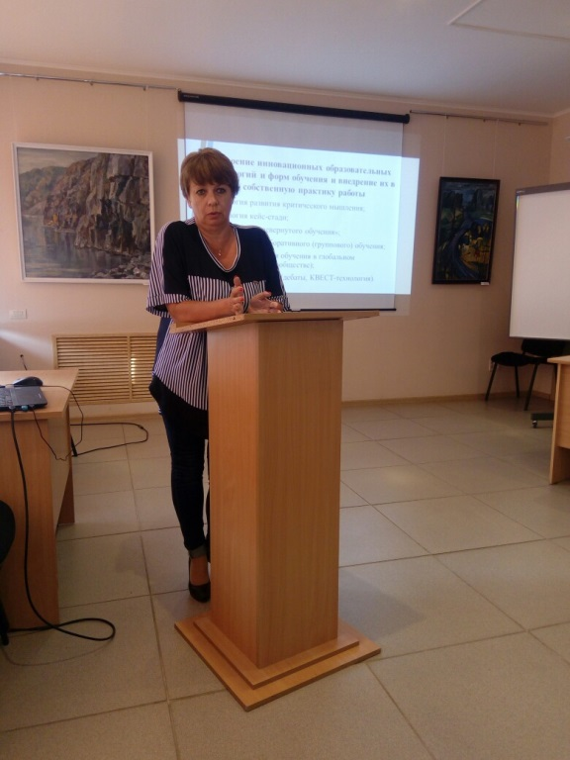 | 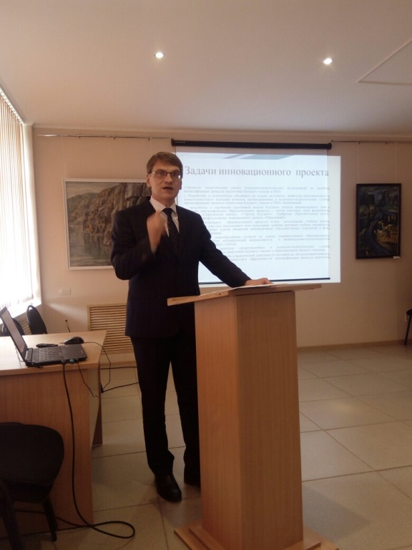
Педсовет - Организация инновационной площадки по теме
«Интенсификация процесса подготовки будущего учителя в ПОО»
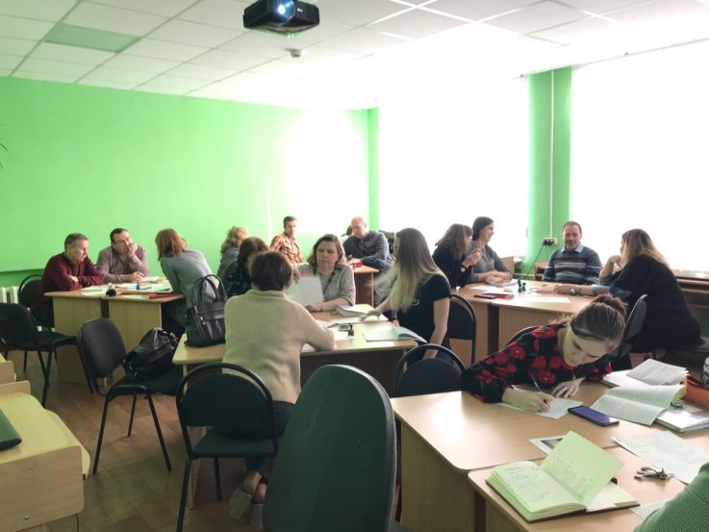 | 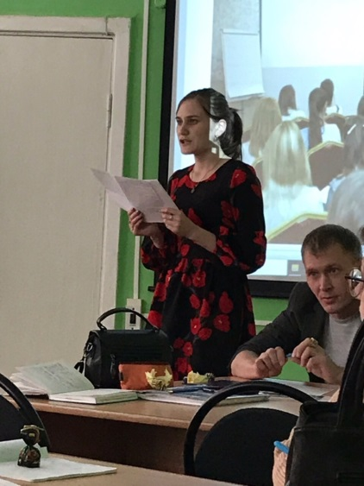
Обучающий семинар «Стратегии технологии развития
критического мышления. Стратегия RAFT»

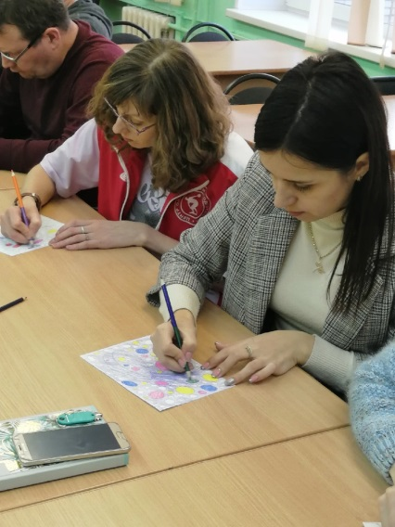 | 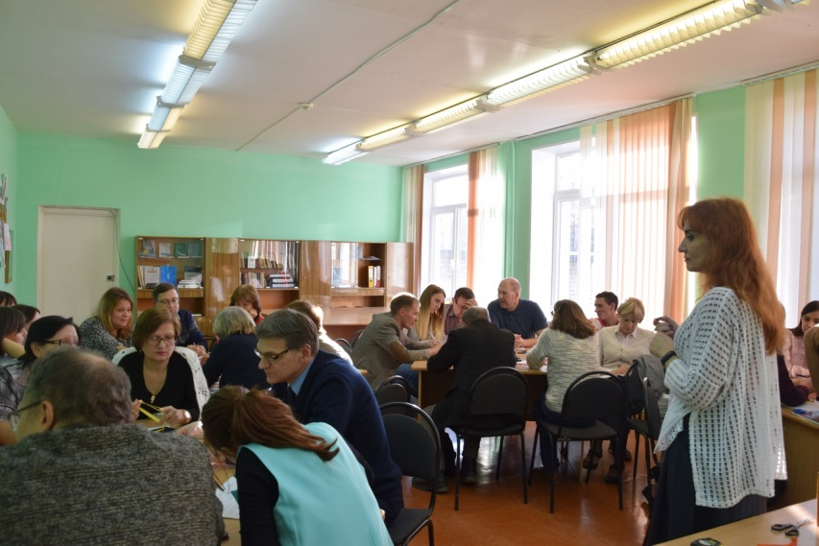
Тренинг «МСТ графика» | Тренинг «Тайм-менеджмент  современного преподавателя»

